服务业与交通运输



一、单项选择题(本大题共20小题,每小题2分,共40分。每小题列出的四个备选项中只有一个是符合题目要求的,不选、多选、错选均不得分)

　　书店是一座城市的文化地标,是城市精神生活的品质体现。近年来,北京市形成了布局合理、层次分明、特色浓郁、多业融合、遍布京城的实体书店发展新格局,为广大读者提供更加舒适、智能的阅读空间。据此回答1—2题:

1.北京布局图书种类齐全、数量众多的大型书店或书城,其考虑的主要条件是(　　)

A.地租的便宜程度 B.距离市场较近

C.交通通达性较好 D.距离高档住宅区较近

2.北京发展专业化、小众化优质特色中小书店的主要原因是(　　)

A.多元的市场需求 B.便捷的交通运输

C.距离市场的远近 D.悠久的发展历史

　　近年来,我国很多城市利用废弃的工业厂房,引进各种类型的创意产业,如摄影、动漫创作、教育培训、艺术等行业,改造成为具有创意特色的概念餐厅、主题咖啡馆、书吧等文化创意产业园区。下图示意某城市文化创意产业园一景。据此回答3—4题:

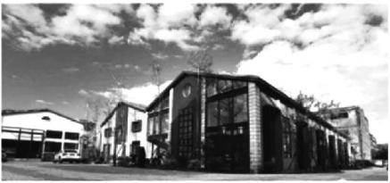

3.据材料分析,城市文化创意产业的主要特点是(　　)

A.投资主体多元化 B.数量持续增加

C.发展探索国际化 D.产业链较完整

4.与传统服务业相比,该城市文化创意产业兴起的主要区位因素是(　　)

A.历史文化 B.自然资源

C.市场需求 D.网络信息技术

　　2018年5月北京市研究建设全程无红绿灯的封闭式自行车“高速路”,计划在现有道路基础上进行改造,连通公交服务不便捷的大型社区回龙观和中关村产业园,规划了两条线路(如图)。读图,回答5—6题:

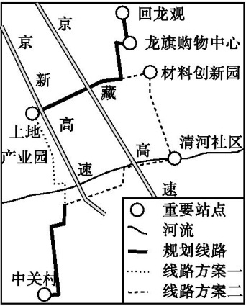

5.北京市建设自行车“高速路”,最主要的目的是(　　)

A.满足通勤需求 B.减少交通事故

C.缓解市区拥堵 D.方便休闲观光

6.与线路一相比,线路二的优势在于(　　)

A.沿线绿化带多,穿越路网少

B.途经商业区,便于人们购物

C.造价更低,可利用已有车道

D.经过站点多,道路利用率较高

　　早期,在山区修建公路多为“之”字形的盘山公路(如左图)。现在,在山区修建高速公路则是逢山开道、遇沟建桥,尽量取最短距离(如右图)。据此回答7—8题:

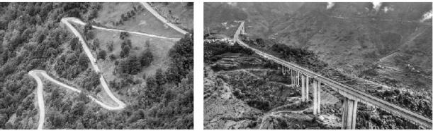

7.早期山区公路常修建成“之”字形,是为了(　　)

A.增加线路长度,发展旅游 B.通过更多的居民点

C.增加山区线路的密度 D.减小线路的坡度

8.现在山区修建高速公路尽可能取最短距离,不用再呈“之”字形的主要原因是(　　)

A.汽车性能的改善 B.少占耕地的要求

C.科技水平的提高 D.节省投资的需要

　　近年来,我国电动汽车产业发展迅速,但续航里程短、充电等问题仍困扰众多车主。某电动汽车厂实行“车电分离”的销售模式(下图),消费者购车费用不包含电池包,而是到换电站通过租赁的方式更换电池包。据此回答9—10题:

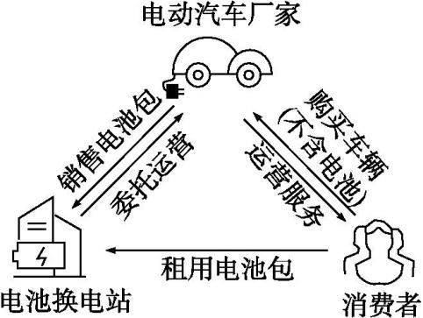

9.采用“车电分离”销售模式的主要目的是(　　)

A.降低汽车使用成本 B.提高单次续航里程

C.解决充电时间问题 D.获取更高销售利润

10.推广“车电分离”销售模式的关键是(　　)

A.提升服务管理水平 B.提高电动汽车产量

C.加快电池技术革新 D.合理布局换电站点

　　武汉市由武昌、汉口、汉阳三座城镇组成。下图为武汉市空间分布图。读图,回答11—12题:

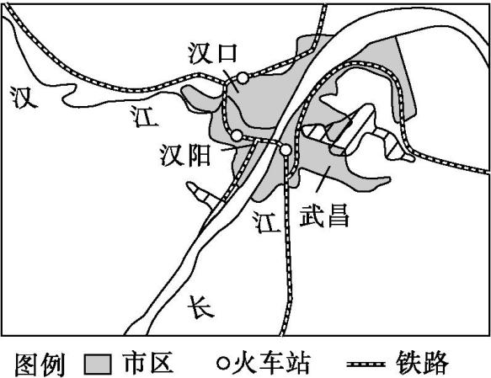

11.随着现代综合交通的不断发展,武汉市城市形态在沿江发展的基础上,将进一步趋向(　　)

A.集中式团块状发展 B.沿河流呈条带状发展

C.沿公路、铁路等交通干线多轴向发展 D.从放射状转向内聚发展

12.武汉市的发展变化说明(　　)

A.交通枢纽都能发展成为省级行政中心

B.特大城市的衡量指标是人口的增加

C.河运的兴衰变化会影响城市的兴衰

D.交通线的变化会影响城市的格局

　　快捷支付是一种全新的支付理念,具有方便、快速的特点,是未来消费的发展趋势,其特点体现在“快”。下图示意快捷支付流程。据此回答13—14题:

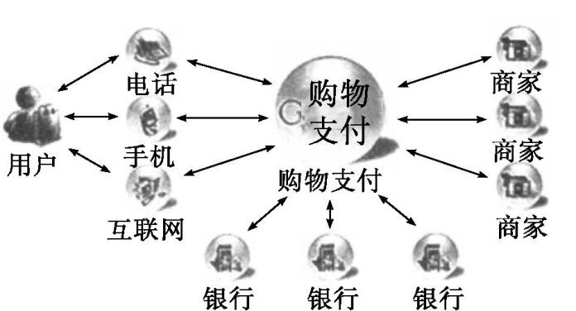

13.快捷支付使某些部门收益倍增,这些部门包括(　　)

①政府部门　②金融部门　③电信公司　④实体商店

A.①② B.②③

C.③④ D.①④

14.“互联网+商业”使得影响商业网点区位的因素发生变化,主要表现为(　　)

①交通对商业网点区位的影响减弱　②市场对商业网点区位的影响增强　③政策对商业网点区位的影响不变　④地价对商业网点区位的影响减弱

A.①② B.②③ C.③④ D.①④

　　某新零售商超以线上配送和线下门店为运营模式。在采购模式上,采用“产地—门店”直配模式,在配送方面,提供3千米范围内30分钟送达的服务。下图为该运营商业模式图。读图,回答15—16题:

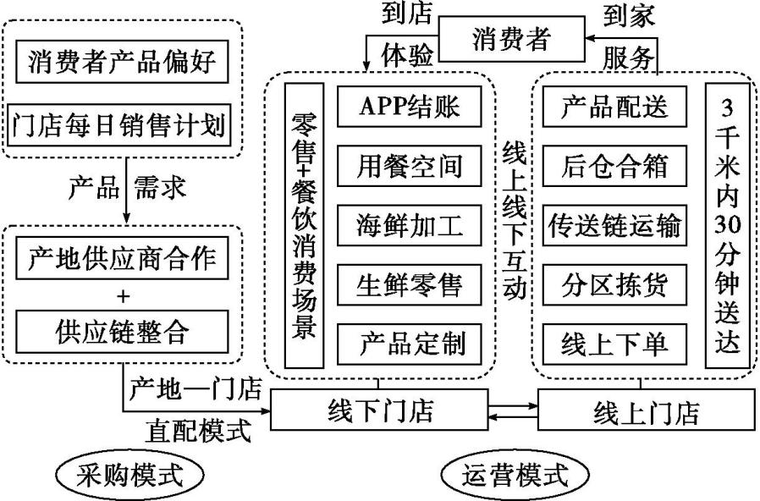

15.采用“产地—门店”直配模式,主要目的是(　　)

A.保证原材料新鲜度

B.降低交通要素对门店选址的限制

C.减少质量检测环节

D.减少采购、运输、存储和销售环节

16.下列说法正确的是(　　)

①线下门店距高速公路较近　②仓储单位面积土地租金高　③线下门店提升顾客消费体验　④满足消费者的个性化需求

A.①② B.②③ C.③④ D.①④

　　我国东部某山区有一AAAA级景区,2011—2017年游客数量持续增加,景区周边农家乐数量逐年增多,分布范围不断扩大。下图示意2011年、2014年和2017年景区周边农家乐的空间分布。据此回答17—18题:

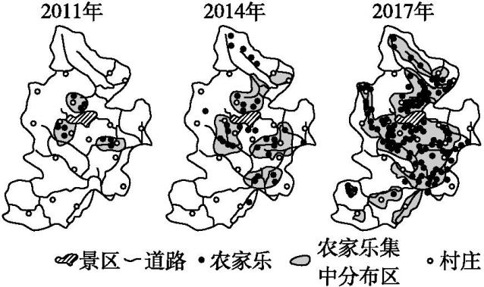

17.2011—2017年农家乐空间分布的变化表现为(　　)

A.由点状到线状 B.分散程度加强

C.由线状到面状 D.集聚程度加强

18.与2017年农家乐空间分布关联最紧密的因素是(　　)

①景区位置　②村庄位置　③交通线路　④村庄规模

A.①③ B.①④ C.②③ D.②④

　　2021年12月,中老铁路正式通车运营。中老铁路(下图)是一条连接我国昆明市与老挝万象市,设计平均时速160km的电气化客货混运铁路。读图,回答19—20题:

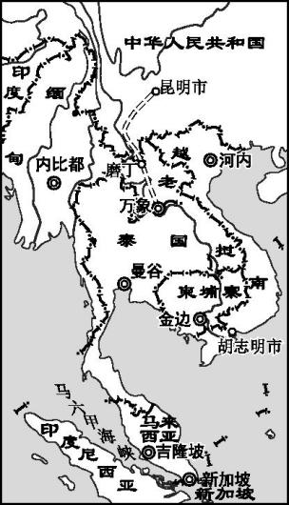

19.中老铁路按客货混运铁路设计建设,而未建设成为高铁,主要考虑的是(　　)

A.经济欠发达,兼顾客运货运 B.公路较便利,无须客运专线

C.人口较稠密,客货运输量大 D.地震较频发,高铁运行困难

20.中老铁路通车运营后将(　　)

①带动老挝沿海港口的发展　②促进湄公河流域协调开发　③改善两国间综合运输模式　④改善沿线地区的生态环境

A.①② B.①③ C.②③ D.②④

二、双项选择题(本大题共6小题,每小题3分,共18分。每小题列出的四个备选项中只有两个是符合题目要求的。每小题选两个且选对得3分,每小题选一个且选对得2分,不选、多选、错选均不得分)

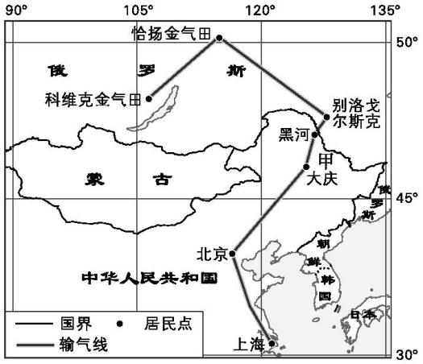

2019年12月2日,中俄东线天然气管道从黑龙江省黑河市入境,该工程的终点是上海市,全长5 111千米。读中俄东线天然气管道图,回答21—22题:

21.我国与俄罗斯之间大力发展的管道运输(　　)

A.适于各种大宗货物运输

B.运输成本较低

C.运输快捷,灵活方便

D.受气象灾害的影响相对较小

22.建设中俄天然气管道可以(　　)

A.优化我国东部地区的能源结构,减轻大气污染

B.促进沿线地区高新技术产业发展

C.加强我国东部地区供气的安全性和可靠性

D.利用上海港扩大我国天然气的出口能力

　　下图为某特大城市开发区社区居民不同购物行为空间差异图。读图,回答23—24题:

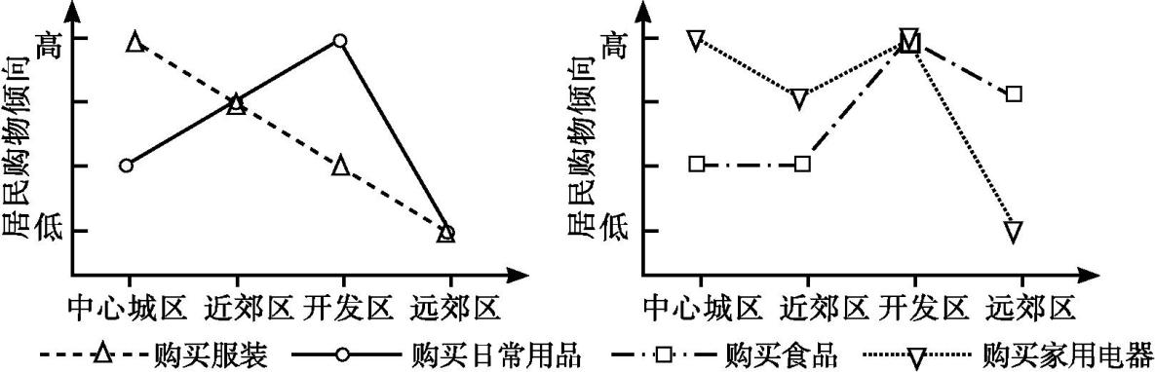

23.居民倾向于到中心城区购买的商品有(　　)

A.家用电器 B.食品 C.服装 D.日常用品

24.影响居民购买食品和日常用品空间倾向的主要因素有(　　)

A.出行距离 B.购物成本 C.交通方式 D.购物环境

　　“潮汐车道”就是可变车道,是城市快速公路上根据早晚交通流量不同情况,通过交通指示标识,对其行驶方向进行适时调整的车道。下图为某城市某条潮汐车道示意图。据此回答25—26题:

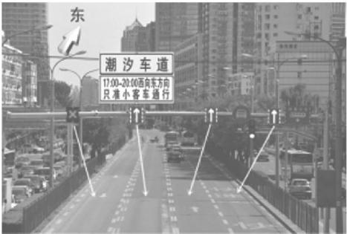

25.“潮汐式拥堵”易在大、中城市出现,主要是因为大、中城市(　　)

A.中心区交通拥堵 B.交通网络不断得到改善

C.机动车类型多样 D.各功能区职能相对单一

26.“潮汐车道”的设置(　　)

A.有助于增加城市道路面积 B.可缓解城市交通拥堵问题

C.有助于提高道路通行效率 D.可大量减少交通事故发生

三、非选择题(本大题共2小题,共42分)

27.阅读图文材料,回答下列问题:(20分)

材料一　物联网是战略性新兴产业的重点发展领域,即物物相连的互联网。人们借助无线网络技术,就可以实现人和物体“对话”,物体和物体之间也能“交流”。发展物联网产业是提高信息产业核心竞争力,改造提升传统产业、提升社会信息化水平的重要举措。下图示意物联网重点企业的城市分布(圆圈大小表示物联网企业数量多少)。

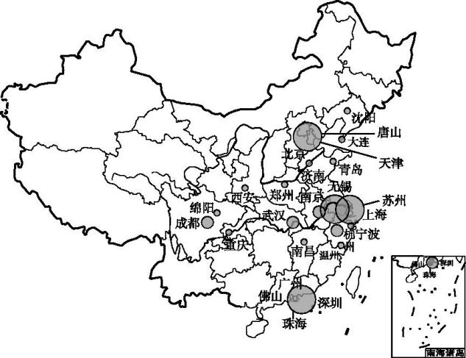

材料二　近年来,“互联网+餐饮”风生水起,给中国人的餐桌带来了深刻变化。各大城市的街头巷尾,到处飞奔的外卖“骑士”,为足不出户的人们提供了便利,下图示意食品外卖配送流程。

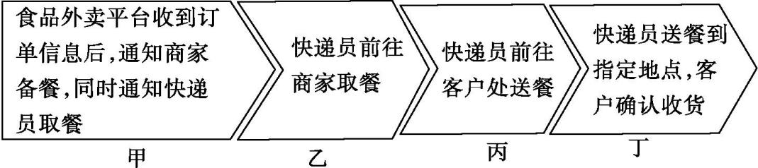

(1)在食品外卖配送过程中,快递员所从事的服务业属于　　　　　,商家所提供的服务是　　　　　　　　　　　等,该服务主要为满足消费者的生活需求,因此属于　　　　　　　服务业。(6分)

(2)在食品外卖配送过程中,商家、快递员与客户之间的交流主要依赖网络设备和　　　　 　　　　,其中甲环节利用的地理信息技术是　　　　　　　　。(4分)

(3)“互联网+餐饮”类服务业的区位选择更加注重　　　　　的需求和区位条件的变化,更加强调　　　　的支撑。(4分)

(4)简析长三角地区发展物联网产业的优势区位条件。(6分)

28.阅读图文材料,回答下列问题:(22分)

材料　为深入实施区域协调发展战略,加快苏北振兴步伐,江苏省加快高速路网建设。随着江苏省的①沿海高铁、②连淮扬镇高铁、③徐宿淮盐高铁等开工建设,各省辖市将全面进入高铁时代。下图为江苏已有铁路与规划在建铁路的空间分布示意图。

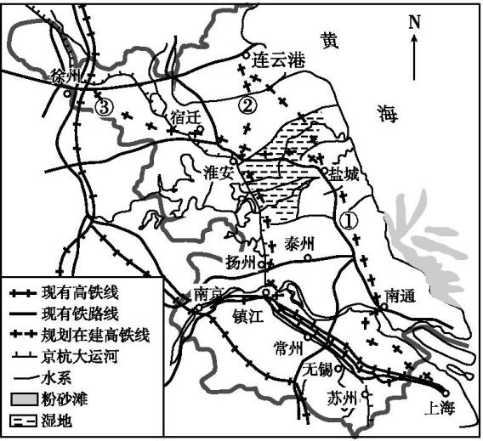

(1)与规划建成后的铁路网相比,江苏省现有铁路网存在的明显不足是　　　　　　　　　　　　、　　　　　　　　　　　　　,这种不足对江苏省社会经济产生的影响是　　　　　　　　　。(6分)

(2)规划在建铁路中部分路段沿京杭大运河延伸的是　　　(填序号)。淮安—盐城段和淮安—扬州段高铁工程建设需要克服的不利条件是

　　　　　　　　　。(4分)

(3)规划在建的高速铁路网建成之后,淮安市在交通区位上因为

　　　　　　　　,成为江苏中部新的交通枢纽,从而在经济区位上密切了与　　　　　地区的经济联系。(4分)

(4)简析新的铁路网对苏北振兴的积极意义。(8分)

一、单项选择题

1.C　2.A　第1题,书店的布局应以方便和靠近消费者为主,一般选择在人流量较大、交通通达度高的区域,以方便消费者阅读和购买;地租便宜的地区一般位于市郊,人流量小,不适宜布局大型书店,C正确,A错误。由材料可知,书店分布以方便读者阅读为前提,不是市场指向型,B错误。书店面向的是不同层次的消费者,其区位选择不应只是接近高档住宅区,D错误。故选C。第2题,专业化、小众化优质特色中小书店能够满足不同读者的需求,且规模小、投资少、经营灵活;北京是我国历史文化名城,高等学府众多,外来人口众多,不同文化层次的读者对图书的要求不同,专业化、小众化优质特色中小书店能够满足多元的市场需求,故选A。

3.A　4.C　第3题,“引进各种类型的创意产业,如摄影、动漫创作、教育培训、艺术等行业”“具有创意特色的概念餐厅、主题咖啡馆、书吧等”,说明投资的主体有餐饮、文化、动漫等众多行业,投资主体多元化,A正确。从材料无法推测数量持续增加,排除B。材料没有体现该产业的国际化,排除C。材料中只有文化创意产业,看不出产业链完整性,排除D。第4题,具有文化创意特色的概念店、主题馆、书吧等能够诞生,都是因为市场有着更深层次的消费需求,消费者希望能得到更加精准、个性、舒适的体验,所以产业兴起的主要区位因素是市场需求,C正确。历史文化和自然资源更多是作为旅游产业的区位因素,排除A、B。网络信息技术是作为计算机、大数据、软件开发等服务业的主要区位因素,排除D。

5.A　6.D　第5题,根据材料可知,封闭式自行车“高速路”全程无红绿灯,用于连通公交服务不便捷的大型社区回龙观和中关村产业园,据此结合图示推测,北京市规划的自行车“高速路”位于市区与郊区之间,建设的目的在于连通公交服务不便捷的大型社区回龙观和中关村产业园,以满足通勤需求,而不是缓解市区拥堵,A正确,C错误。减少交通事故、方便休闲观光等均不是主要目的,B、D错误。故选A。第6题,与线路一相比,线路二穿越路网多,线路更长,造价更高,但经过站点多,服务范围广,D正确,A、C错误。无法根据材料信息判断线路二是否经过商业区,排除B。故选D。

7.D　8.C　第7题,山区地势陡峭,坡度大,早期山区公路常修建成“之”字形是为了减小线路坡度,D正确。第8题,现在山区修建高速公路不用再呈“之”字形的主要原因是随着科技水平的提高,开凿隧道与铺设高架桥的技术越来越先进;山区高速公路取最短距离与汽车性能的改善无关;山区耕地较少;开凿隧道与铺设高架桥的投资更大;故选C。

9.C　10.D　第9题,根据材料可知,车电分离的销售模式是指消费者先购买电动汽车,再到换电站租赁电池包,直接租用电池即可使用,免去电池充电的时间,C正确;对降低汽车使用成本帮助不大,A错误。无法提高单次续航里程,B错误。可能会降低销售利润,D错误。故选C。第10题,根据材料可知,消费者需要到换电站租赁和更换电池包,所以换电站的布局应该科学合理,其间隔距离不宜太长和太短,D正确;与提升服务管理水平、提高电动汽车产量及加快电池技术革新无关,A、B、C错误,故选D。

11.C　12.D　第11题,河运、铁路、公路等交通运输方式都呈线状,在其影响下,城市形态也会沿着交通干线放射延伸而不是向集中式团块状发展,也不会从放射状转向内聚发展,A、D错误;随着现代综合交通的不断发展,河运优势明显降低,公路运输、铁路运输的优势逐渐显现,所以武汉市城市形态沿河流呈条带状发展的趋势越来越不明显,B错误;随着公路运输、铁路运输的发展,武汉市的城市形态将进一步趋向沿公路、铁路等交通干线呈多轴向发展,C正确。第12题,交通枢纽不一定都能发展成为省级行政中心,A错误;特大城市的衡量指标是城市人口数量,B错误;长江的航运功能一直很突出,并没有发生变化,因此,武汉市城市形态的发展变化无法说明河运的兴衰变化会影响城市的兴衰,C错误;武汉市以前沿河分布,后来沿着公路、铁路等交通线发展,武汉市城市形态的发展变化说明城市主要交通线的变化能影响城市的格局,D正确。

13.B　14.D　第13题,根据快捷支付流程图可知,快捷支付平台涉及银行、互联网、手机、电话等,据此可知,快捷支付使金融部门、电信公司获益最大,B正确。第14题,“互联网+商业”这一网络环境的商业模式,让商家可以拥有众多的网络顾客,商家可以不用在人流量稠密、交通便利的市中心拥有实体店,一样可以进行商品交易活动,因此市场、交通、地价对商业网点区位的影响减弱,政策对商业网点区位的影响发生变化,D正确。

15.A　16.C　第15题,“产地—门店”直配模式,减少了中间环节,能保证原材料快速送到,从而保证原材料新鲜度,减少中间环节是手段,保证原材料新鲜度才是主要目的,A正确,D错误;门店一般选址在交通便利的位置,对交通要素要求高,B错误;“产地—门店”直配模式为了保证质量,也不会减少质量检测环节,C错误。故选A。第16题,线下门店主要是为城区内的居民服务,提升顾客消费体验,主要布局在城区内,高速公路一般在市区外缘,①错误,③正确;仓储占地面积大,应选在土地租金低的位置,②错误;以线上配送和线下门店为运营模式,能满足消费者的个性化需求,④正确。故选C。

17.D　18.A　第17题,读图可知,该区域农家乐的空间分布,在初期主要呈团块状分布于景区周边地区,并非呈线状或点状;在后期主要呈片状集聚在景区周边地区。第18题,根据材料“景区周边农家乐数量逐年增多” 可知,农家乐空间分布受景区位置的影响;根据材料“分布范围不断扩大”和后期图中农家乐多沿交通线分布可知,农家乐空间分布受交通线路的影响;与村庄位置关系不大;图示信息无法反映村庄规模大小状况。

19.A　20.C　第19题,高铁主要以客运为主,而中老铁路沿线经济欠发达,按客货混运铁路设计,可以兼顾客运和货运,A正确;公路运输虽然便利,但是速度较慢,而且运量较小,不适合长距离运输,因此需要修建铁路,B错误;沿线地区人口虽然较稠密,但是经济欠发达,客货运输量小,C错误;中国高铁技术比较成熟,能适应各种地质条件,地震不是影响高铁修建的主要因素,D错误。故选A。第20题,老挝是内陆国,没有沿海港口,①错误;可以促进湄公河流域协调开发,②正确;客货混运铁路的修建可以改善两国间综合运输模式,③正确;有可能破坏沿线地区的生态环境,④错误。故选C。

二、双项选择题

21.BD　22.AC　第21题,管道运输只适合运输石油、天然气等液体和气体等大宗货物。管道运输运量大、损耗小,运输成本较低。管道运输需铺设专门管道,灵活性差。管道运输是运具和线路合二为一的运输方式,受气象灾害的影响相对较小,故选BD。第22题,天然气比煤炭清洁,建设中俄天然气管道可以优化我国东部地区的能源结构,减轻大气污染。对沿线地区高新技术产业发展影响不大。多一条能源运输线,可加强我国东部地区供气的安全性和可靠性。我国天然气需求量大于生产量,为天然气进口国。故选AC。

23.AC　24.AB　第23题,从图中可看出,居民倾向于到中心城区购买的商品是服装和家用电器,AC正确。第24题,食品和日用品消耗量大,价格低,销售网点多,一般就近购买。出行距离远会增加购物成本,一般居民购买这些商品的空间倾向主要考虑出行距离和购物成本两个因素,AB正确。

25.AD　26.BC　第25题,中心区交通拥堵严重,“潮汐式拥堵”易在大、中城市出现,A正确。“潮汐式拥堵”在各大、中城市出现的主要原因有居民的“潮汐式出行”,区域功能单一,人们工作时间相同,容易导致拥堵,D正确。交通网络不断得到改善不易出现“潮汐式拥堵”,B错误。城市机动车类型与交通拥堵关系不大,C错误。故选AD。第26题,“潮汐车道”不是增加道路的面积,而是机动灵活高效利用道路资源,尽可能在现有道路的基础上,提升道路的通行效率,缓解城市交通拥堵问题,B、C正确,A错误;“潮汐车道”并不能大量减少交通事故的发生,D错误;故选BC。

三、非选择题

27.解析:第(1)题,在食品外卖配送过程中,快递员所从事的服务业属于现代物流,商家所提供的服务是网上销售与网上支付,该服务主要为满足消费者的生活需求,故属于生活性服务业。第(2)题,在食品外卖配送过程中,商家、快递员与客户之间的交流主要依赖网络设备和现代信息技术,其中甲环节利用的地理信息技术是地理信息系统(GIS)。第(3)题,“互联网+餐饮”使得商业、服务业的区位选择更加灵活多样。随着信息技术与服务业的深度融合,生活性服务业的区位选择更加注重服务对象的需求和区位条件的变化,更加强调网络的支撑。第(4)题,物联网产业发展的优势区位条件可从基础设施、信息网络、科技、社会经济、生产协作等方面综合考虑。

答案:(1)现代物流　网上销售与网上支付(网店或餐饮)　生活性(或商业性)(6分)

(2)现代信息技术　地理信息系统(GIS)(4分)

(3)服务对象　网络(4分)

(4)长三角地区基础设施完善,互联网与信息通信发达;高等院校、科研院所众多(科技人才丰富,创新能力强);经济发达(资金雄厚),市场需求量大,而且其联系的范围(腹地)较广;工业基础好,物联网产业生产协作条件好。(6分)

28.解析:第(1)题,图中现有的铁路线多分布在南部和西部,北部及东部沿海地区较少,布局不合理。规划在建的为高铁,江苏省现有的铁路网以普通铁路为主,部分铁路标准低。交通条件制约了江苏省南北之间经济的协调与均衡发展。第(2)题,京杭大运河自江苏镇江抽水北上,从图中可以看出部分路段与②重合。淮安—盐城段和淮安—扬州段高铁经过的地区湿地及水系较多,增加了高铁建设的难度,同时造成地基不稳定。第(3)题,规划在建的高速铁路网建成之后,图中淮安市有多条铁路和高铁交会,成为交通枢纽,带动区域经济发展,促进了其与长三角发达地区的经济联系。第(4)题,铁路建设的意义主要有促进基础设施建设,带动相关产业发展,同时有利于与苏南长三角地区的协作发展,吸引苏南地区产业的转移,从而促进苏北经济的发展等。

答案:(1)部分铁路标准低　布局不合理　制约经济的协调与均衡发展(6分)

(2)②　地势低洼,河网密布;路基地质条件较差(任答1点)(4分)

(3)多条铁路交会　长三角(4分)

(4)促进苏北基础设施建设;提高苏北产业发展水平;促进苏北与苏中、苏南生产要素的交流;促进南北产业转移;促进区域经济均衡发展。(8分)